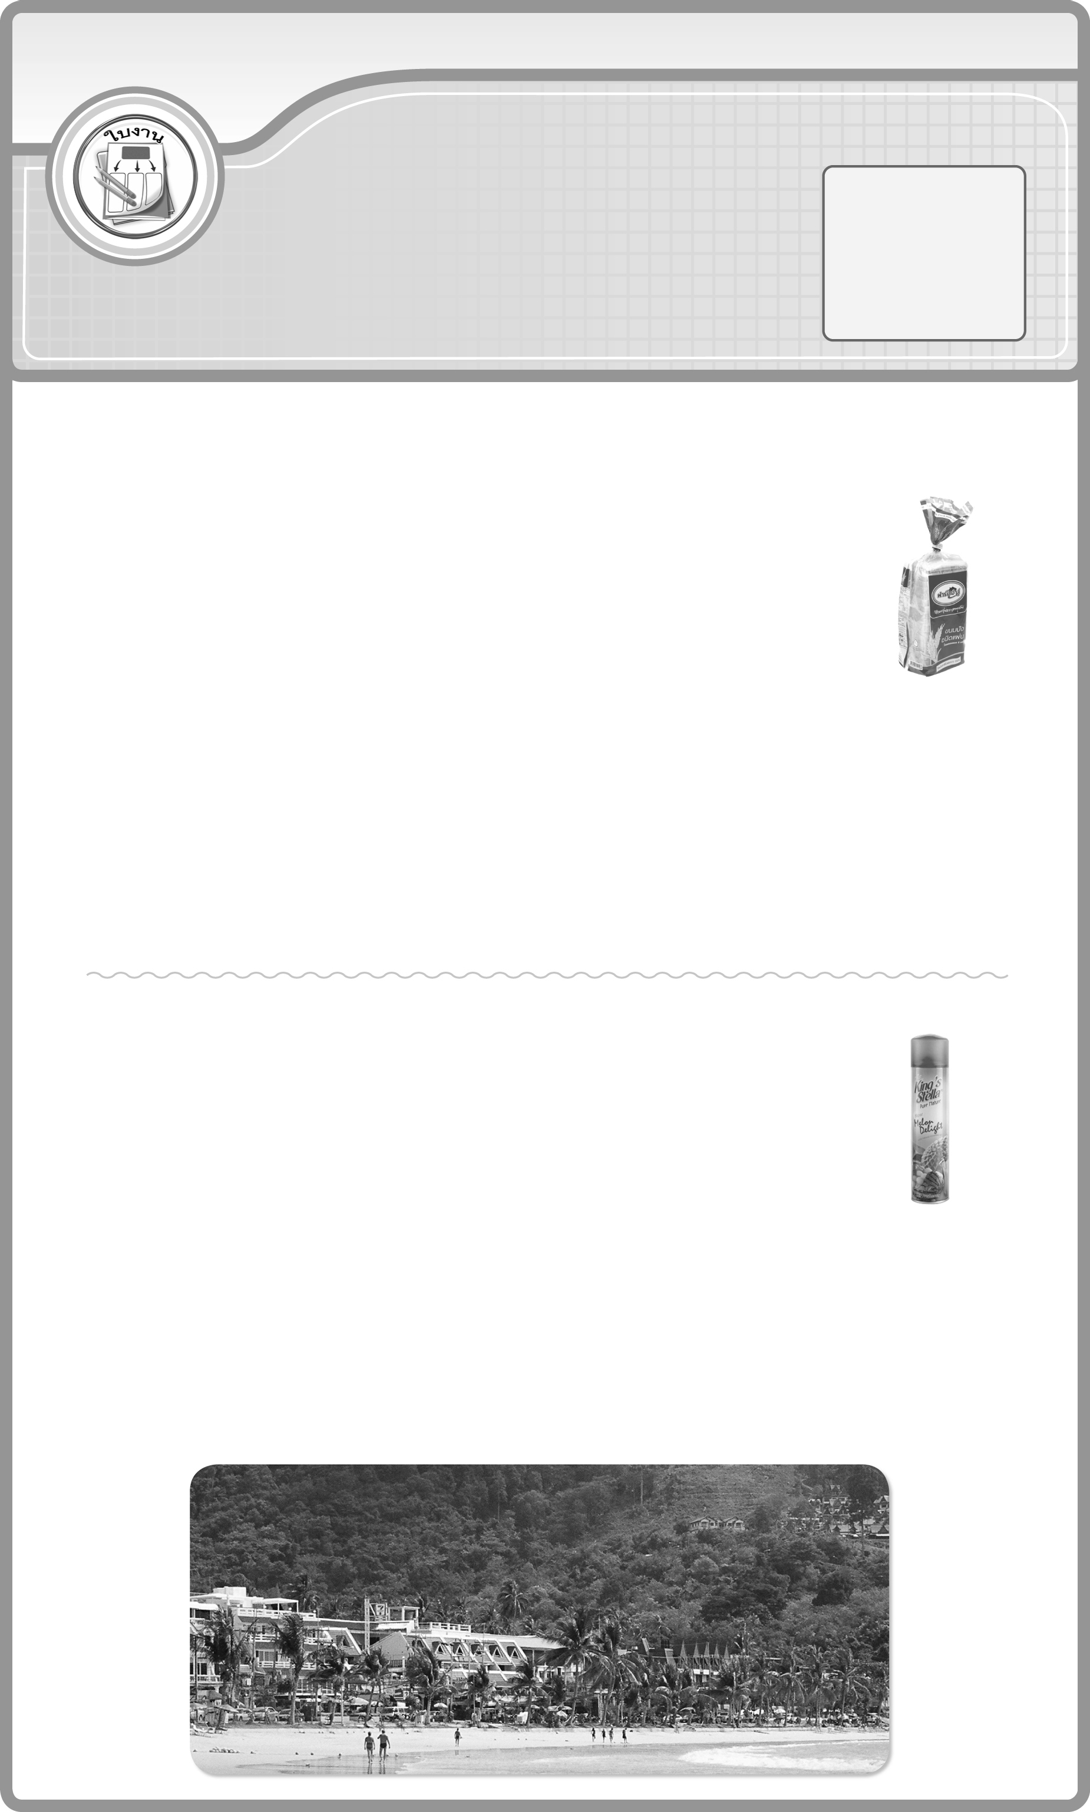
ใบงานที่ 14 ณโโโดดดดดดดดดดดดดดดดดดดดดดดดดดดดดดดดดดดดดดดดดดดดดดดดดดดดดดดดด โจทย์ปัญหาการคูณ
โจทย์ปัญหาการคูณ
วันที่...........เดือน....................... พ.ศ. ............
ชื่อ ........................................................ ชั้น ................เลขที่ ................
ได้คะแนน

_____________
คะแนนเต็ม 10 คะแนน

ให้นักเรียนเขียนประโยคสัญลักษณ์และแสดงวิธีทำ (คิด 4 ขั้น แสดงเฉพาะขั้นลงมือทำ)

1. ร้านค้าขายขนมปังแซนด์วิชจำนวน 84 ถุง ราคาถุงละ 23 บาท จะได้เงิน
ทั้งหมดกี่บาท
ประโยคสัญลักษณ์ __________________________________________
วิธีทำ ____________________________________________________
______________________________________________________________
______________________________________________________________
______________________________________________________________
______________________________________________________________
______________________________________________________________

2. สถานที่พักตากอากาศแห่งหนึ่ง ซื้อสเปรย์ปรับอากาศจำนวน 72 กระป๋อง
ราคากระป๋องละ 55 บาท คิดเป็นเงินทั้งหมดกี่บาท
ประโยคสัญลักษณ์ __________________________________________
วิธีทำ ____________________________________________________
_________________________________________________________
______________________________________________________________
______________________________________________________________
______________________________________________________________
______________________________________________________________

